УДК 374:004.438.5
РАЗРАБОТКА КОМПЛЕКСНОГО ОБРАЗОВАТЕЛЬНОГО КУРСА «PYTHON С НУЛЯ: ПЕРВЫЕ ШАГИ В ПРОГРАММИРОВАНИИ» ДЛЯ НАЧИНАЮЩИХ
Е. Д. Бурыкина, Н. А. Гарькуша, М. А. Терещенко
Санкт-Петербургский государственный университет телекоммуникаций им. проф. М. А. Бонч-Бруевича
В статье описан методический материал комплексного образовательного курса по основам программирования на языке Python, предназначенного для тех, кто хочет сделать свои первые шаги в мир программирования. Курс создан командой из трёх студентов в течение трех месяцев и включает видеокурс на YouTube, интерактивный курс на платформе Stepik, комплект из 12 учебных презентаций. Рассмотрены структура курса, методические приемы, обеспечивающие максимальную доступность материала. А также приведены результаты апробации в виде собранных статистических данных с описанных выше платформ. В результате работы был подготовлен полноценный методический материал, который поможет новичкам сделать первые шаги в программировании и окажется полезным преподавателям для использования в образовательном процессе.
Python, программирование для начинающих, образовательный курс, видеокурс по python, методические материалы для преподавания python, дополнительное образование
В условиях цифровизации образования возрастает спрос на качественные и доступные материалы для знакомства с программированием. Язык Python благодаря простому синтаксису, огромной популярности и широкой сфере применения является наиболее подходящим для начинающих.
Анализ бесплатных видеокурсов по Python показал, что не существует короткого всеобъемлющего курса по программированию для начинающих, в котором весь материал подается четко, динамично и доступно для новичков. Такой формат подачи позволил бы начинающим программистам не терять мотивацию и эффективность во время изучения программирования, а также повышал их вовлеченность в процесс.
Целью работы являлась разработка динамичного, но полного курса «Python с нуля: первые шаги в программировании», максимально ориентированного на аудиторию без опыта программирования. Основная идея курса — эффективно изложить весь необходимый теоретический материал без «воды», сочетая его с практическими заданиями оптимальной сложности с максимально прикладным содержанием. Это позволяет ученику сразу видеть практическую ценность кода и чувствовать, что он создает что-то полезное, а не просто «учит синтаксис».
Задачи включали структурирование материала по 12 логически связанным урокам, создание презентаций для самостоятельного и аудиторного использования, разработку интерактивного курса на Stepik и запись видеолекций. Для видеолекций была поставлена задача снять не более 12 видеороликов со средней продолжительностью 8-10 минут, так как именно такие показателями являются оптимальными для учебных видеоматериалов. Суммарная продолжительность всех видео: 1,5 часа.
Курс охватывает основные темы для изучения Python: введение в язык и настройка среды разработки, ввод и вывод информации, типы данных, условные операторы и циклы, работу со строками и списками, функции, а также включает два мини-проекта — «Калькулятор» и «Hamster Kombat». Завершает курс обзор дальнейших направлений изучения программирования.
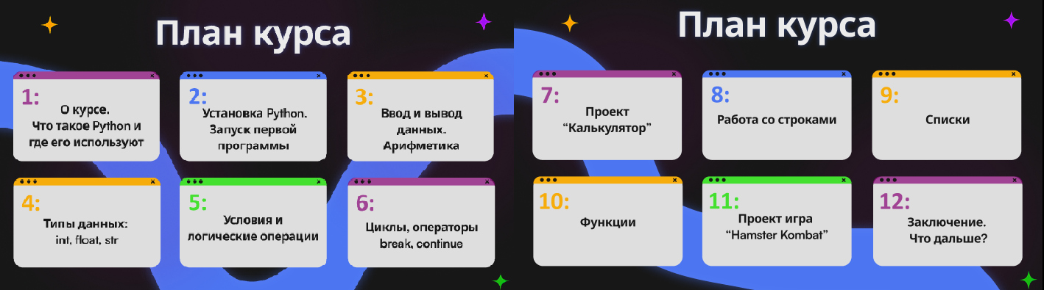
Рисунок 1 — python с нуля: первые шаги в программировании. План курса
На платформе Stepik курс содержит теоретические материалы, тестовые и практические упражнения на написание кода с автоматической проверкой, встроенные видеоуроки. Авторы курса старались, чтобы задачи по написанию кода были практическими и отражали реальные жизненные ситуации. В рамках курса ученики разрабатывают два мини-проекта: калькулятор и интерактивную кликер-игру Hamster Kombat на библиотеке tkinter. В игре пользователь взаимодействует с главным персонажем — хомяком, кликая по нему для увеличения уровня, накопления очков и повышения пассивного дохода. Проект позволяет применять ключевые концепции программирования, включая обработку событий, обновление интерфейса в реальном времени, использование циклов для анимации и реализации механизма пассивного дохода. Объём кода составляет 150–200 строк, что делает его доступным для самостоятельного написания и анализа. Проект создаёт мотивационный эффект — учащийся сразу видит результаты своей работы, функционирующей игры. Авторы курса рекомендуют учащимся усложнять проект: добавлять собственные элементы, расширять функциональность и разнообразить игровой процесс, чтобы избежать однообразия, характерного для простого клика по хомяку

Промо страница курса на Stepik:

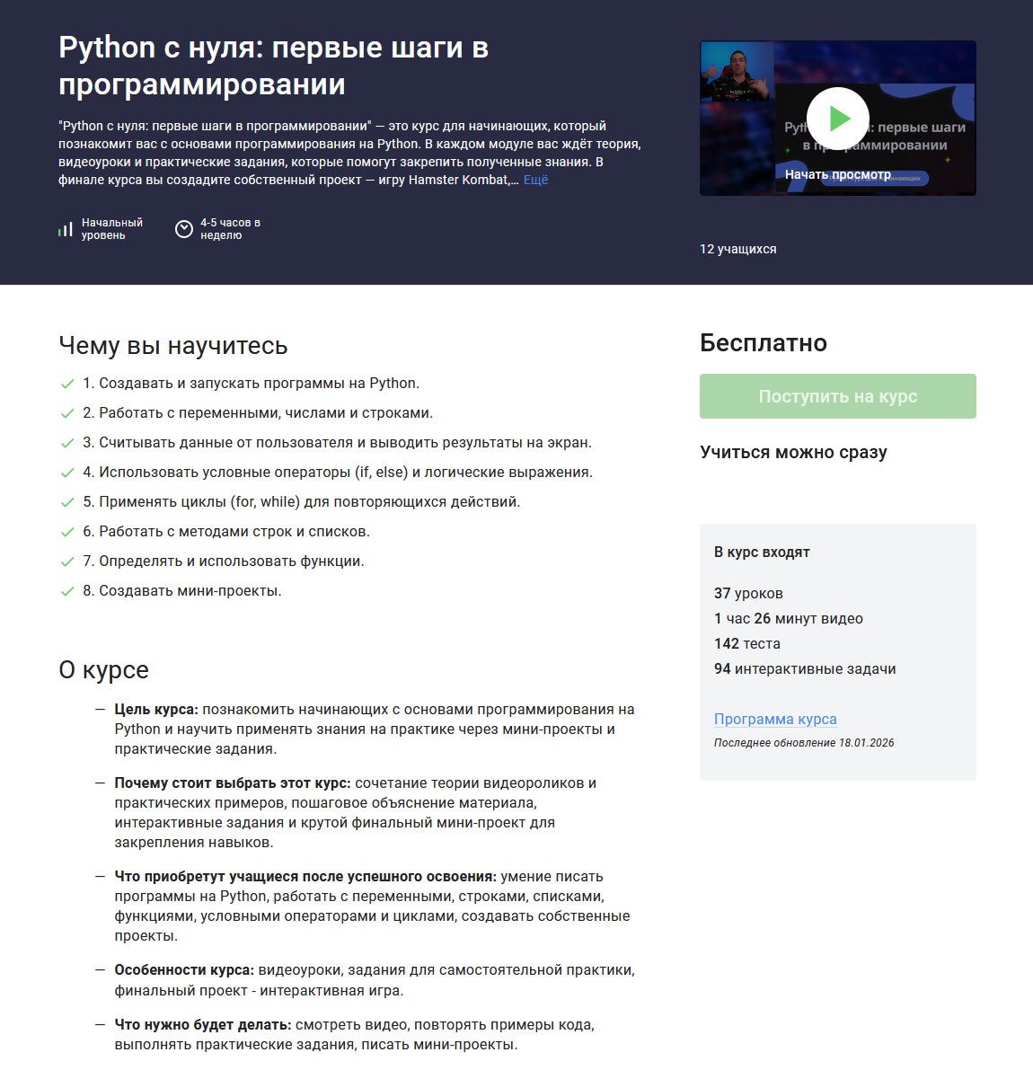
Рисунок 2 — python с нуля: первые шаги в программировании на платформе Stepik
Комплект из 12 презентаций выполнен в едином стиле и содержит описание, примеры кода, блок-схемы. Эти материалы были сделаны для разработки видеокурса, а также для очного преподавания.
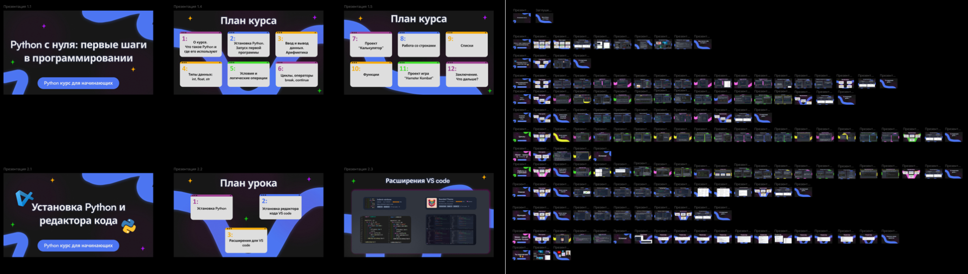
Рисунок 3 — python с нуля: первые шаги в программировании презентации
Видеокурс на YouTube дополняет остальные материалы, а также выступает источником трафика для stepik курса. Видео смонтированы динамично, материал излагается простым языком, обучение строится на множестве примеров кода, которые подробно разбираются в ходе уроков. Каждый видеоурок содержит таймкоды для удобства навигации. Помимо основного курса, был выпущен видеоролик, объединяющий все уроки. Он позволяет за 1,5 часа повторить весь материал, освежить знания или вернуться к ним в любое удобное время.
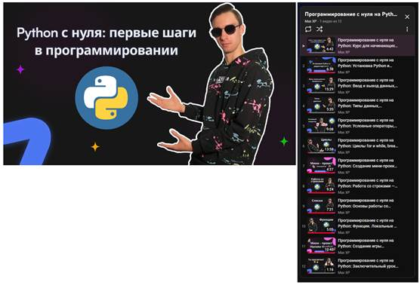
Рисунок 4 — python с нуля: первые шаги в программировании видеокурс на платформе YouTube
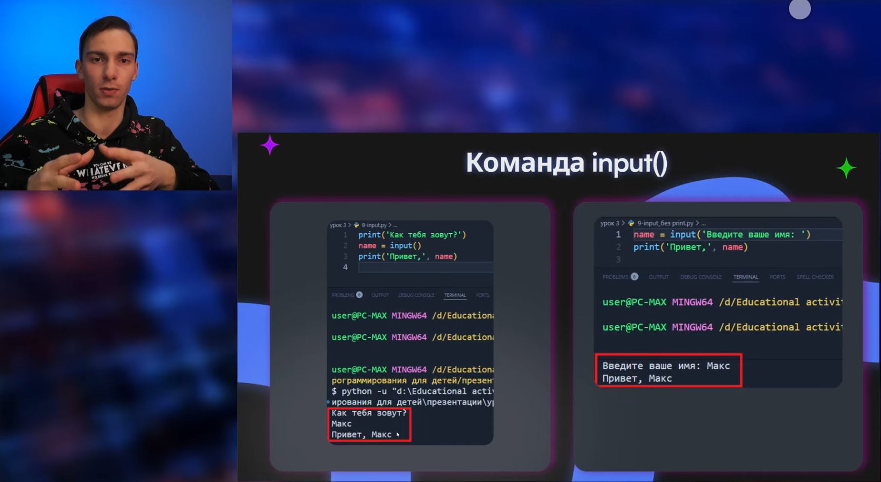
Рисунок 5 — Фрагмент видеоролика
На первом месте по количеству просмотров находится видео «Программирование с нуля на Python: Установка Python и Visual Studio Code. Видеоурок #2», которое собрало 175 просмотров. На втором месте располагается видео «Программирование с нуля на Python: Создание мини-проекта — Калькулятор. Видеоурок #7» с 99 просмотрами. Замыкает тройку лидеров видео «Программирование с нуля на Python: Типы данных, Преобразования и Работа со строками. Видеоурок #4», набравшее 71 просмотр.
Апробация видеокурса (данные взяты 29 марта 2026 года) показала следующие результаты: 551 просмотр за 3 месяца, из них 51 человек воспользовался плейлистом, в котором собраны все видеоролики. CTR — 7,6 %. Средняя продолжительность просмотра составила 1 минуту 28 секунд при средней длительности видео 7 минут 52 секунды.
Выявлен высокий интерес к видео, посвященным установке среды разработки и первому мини-проекту. Это обусловлено популярностью запросов, YouTube преимущественно рекомендует именно эти видео, что подтверждается статистикой, предоставляемой видеохостингом. На данный момент курс полностью прошли 9 человек, что составляет около 27 % от тех, кто начал просмотр первого видео. На Stepik курс перешло 12 учеников. Негативных отзывов получено не было. Полученные данные носят предварительный характер в связи с небольшим объёмом апробации.
Разработанный курс отличается от большинства существующих бесплатных аналогов компактностью: всего 1,5 часа видео против 15–70 часов. В отличие от популярного текстового курса «Поколение Python» на Stepik, где преобладают абстрактные задачи, наш курс сочетает динамичные видео, реальные жизненные сценарии для задач с написанием кода и два игровых мини-проекта. По сравнению с длинными YouTube-курсами (selfedu, Владилен Минин и др.) материал практически полностью избавлен от «воды» благодаря многократной перезаписи и монтажу, что особенно важно для поддержания мотивации школьников на внеурочных занятиях.
Сочетание трех форматов — интерактивного курса на платформе Stepik, презентаций и видеолекций — позволяет учитывать различные стили восприятия информации и повышает вовлеченность начинающих. Разработанный курс может использоваться как для самостоятельного изучения, так и в рамках дополнительного образования. В перспективе планируется его внедрение в школьное внеурочно преподавание программирования. В настоящее время команда ведет переговоры с образовательными учреждениями и уже получено приглашение к пробному внедрению курса в ГБОУ СОШ №339.
Опыт командной разработки многокомпонентного курса за три месяца подтверждает возможность создания качественного образовательного продукта, демонстрирует интерес аудитории и указывает на необходимость дальнейшей апробации курса на очных занятиях целевой группы.
Список использованных источников
- Лутц М. Изучаем Python, 4-е издание. — Пер. с англ. — СПб.: Символ-Плюс, 2011. — 1280 с.
- Документация Python 3 [Электронный ресурс]. — URL: https://docs.python.org/3/
- Stepik курс "Поколение Python": курс для начинающих [Электронный ресурс]. — URL: https://stepik.org/course/58852/syllabus
- Stepik курс “Python с нуля: первые шаги в программировании для начинающих”. [Электронный ресурс]. — URL: https://stepik.org/course/258546
- YouTube курс “Python с нуля: первые шаги в программировании для начинающих”. [Электронный ресурс]. — URL: https://www.youtube.com/watch?v=YImDtllMkRg&list=PL4UeASp4ExZkwFwE88X4XFKCSZWRI5ctU
Статья представлена научным руководителем, старшим преподавателем кафедры ИТПИ СПБГУТ Петровой О. Б.

